«Использование математических игр и упражнений,
как одно из условий развития интеллектуальных способностей ребенка»
Математика – это мощный фактор интеллектуального развития ребенка, формирования его познавательных и творческих способностей. Известно и то, что от эффективности математического развития ребенка в дошкольном возрасте зависит успешность обучения математике в начальной школе. Как писал Л.А.Венгер, О.М.Дьяченко «Умственное развитие дошкольника – важнейшая составная часть общего психического развития, подготовки к школе и ко всей будущей жизни… «Ядром» умственного развития, его основным содержанием является развитие умственных способностей»
Использование математических игр и упражнений способствует решению задач всестороннего развития и воспитания дошкольников: активизировать умственную деятельность, заинтересовать математическим материалом, увлекать и развлекать детей, развивать ум, углублять математические представления, закреплять полученные знания и умения, упражнять.
Математическая игра – это вид деятельности, занимаясь которой дети учатся. Руководя игрой, воспитатель осуществляет математические задачи через привлекательные для детей игровые задачи, игровые действия, игровые правила. Одновременно он является участником игры, причем процесс обучения для самих детей незаметен, так как они учатся играя.
Математические игры являются ярким примером синтеза различных видов педагогического воздействия на детей: интеллектуального, нравственно-волевого и эмоционального. Основное назначение математических игр – обеспечить упражняемость детей в различении, выделении, назывании множеств предметов, чисел, геометрических фигур, направлений и т.д. В них есть возможность формировать новые знания, знакомить детей со способами действий. Каждая из игр решает конкретную задачу совершенствования математических представлений детей (количественных, пространственных, временных).
В математических играх создаются такие условия, в которых каждый ребенок получает возможность самостоятельно действовать в определенной ситуации или с определенными предметами, приобретая собственный действенный и чувственный опыт.
Однако, игра – это не только удовольствие и радость для ребенка, что само по себе очень важно. С ее помощью можно развивать внимание, память, мышление, воображение ребенка, т.е. те качества, которые необходимы в дальнейшей жизни.
Обучая маленьких детей в процессе игры, мы стремимся к тому, чтобы радость от игровой деятельности постепенно перешла в радость учения. Учение должно быть радостным. Знания нужны не ради знаний, а как важная составляющая личности, включающая умственное, нравственное, эмоциональное (этическое) и физическое воспитание.
В формировании у детей математических представлений широко используются и занимательные по форме и содержанию разнообразные математические игровые упражнения. Они отличаются от типичных учебных заданий и упражнений необычностью постановки задач (найти, догадаться), неожиданностью преподнесения ее от имени какого-нибудь литературного сказочного героя (Буратино, Чебурашка). Игровые упражнения следует отличать от игры по структуре, назначению, уровню детской самостоятельности, роли педагога. Они, как правило, не включают в себя все структурные элементы игры (математическая задача, игровые действия). Назначение их – упражнять детей с целью выработки умений, навыков. Упражнение проводит воспитатель (дает задание, контролирует ответ), дети при этом менее самостоятельны, чем в игре. Элементы самообучения в упражнении отсутствует. Игровые упражнения уменьшают степень нервно-психического напряжения, содействуют созданию положительных эмоций у детей и помогают результативному овладению знаниями.
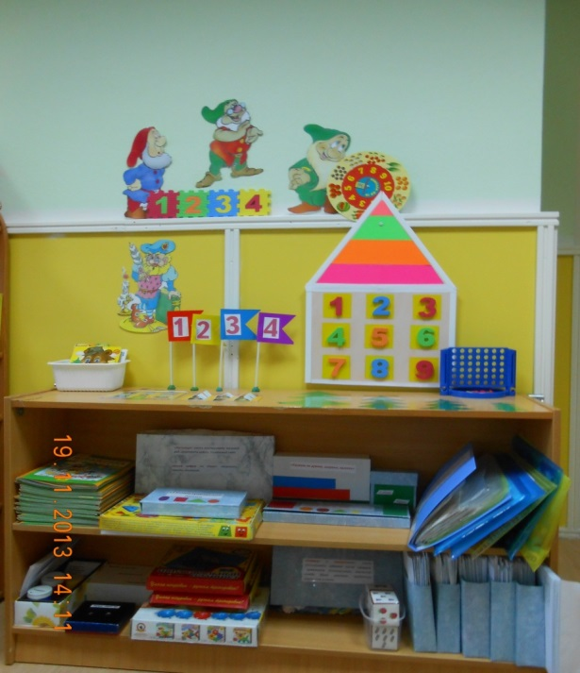
Для закрепления различных математических понятий в группе создана развивающая среда, с помощью которой можно проводить различные математические упражнения. Например, домик на стене. Мы преследуем закрепление сразу нескольких понятий – счет, знание цифр, цвета, понятие длины (какая полоска на крыше длинная, а какая короткая), посчитайте, сколько окон в домике, какого цвета цифры, назовите их.

Хочу обратить ваше внимание на верхнюю панель шкафа, где мы видим два разных домика.
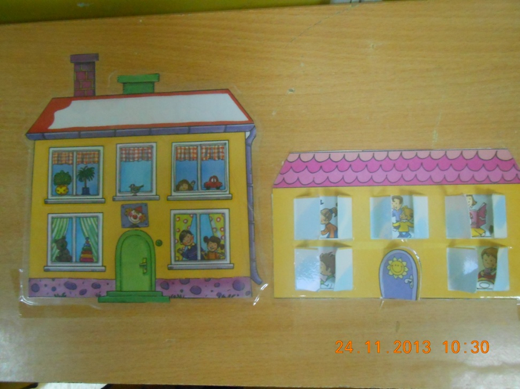
Здесь можно закреплять сразу несколько понятий.
- Как вы думаете, какие вопросы можно задать?
– Сколько домиков? Какие домики по высоте? (высокий, низкий) Сколько этажей у домика? Сколько в домике окон? Сколько детей мы видим? В каком окне больше детей? Какие трубы по длине? В одном из домиков (это детский сад) открываются окна можно закрепить временные понятия раньше-позже – что делают дети сначала, что потом.

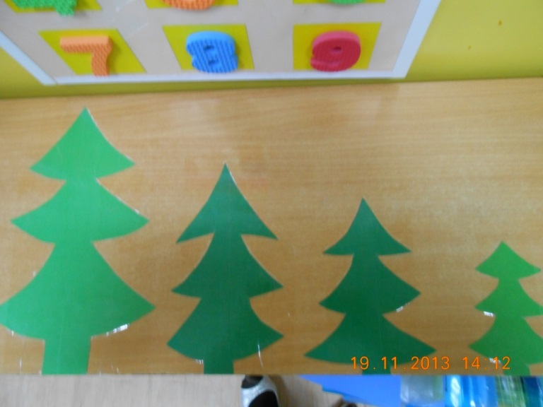
Для закрепления понятий «высокий – низкий» сделали ёлочки разные по высоте. Для того чтобы дети поупражнялись в приеме приложения можно дать такое задание - подбери каждой елочке белоснежное платье, где дети методом наложения подбирают соответствующую елочку белого цвета или можно использовать условную мерку.

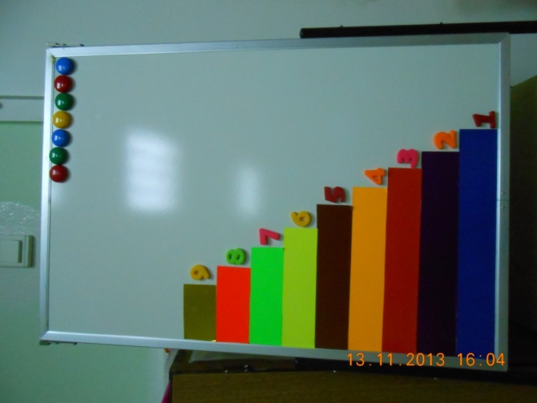
На обратной стороне доски изготовили числовую лестницу – закрепляем понятия - длинная, короткая, еще короче, самая короткая; а также счет, цифры и цвет.
Для того чтобы дети хорошо запомнили геометрические фигуры мы их разместили на стене. Даем такое игровое упражнение «Найди в группе предметы такой формы». Или когда дети строятся в столовую и поджидаем остальных, есть время повторить геометрические фигуры. Изучая цифру, на панели стены, в приемной, прикрепляем её для запоминания. Цифры дети изготавливают дома с родителями. 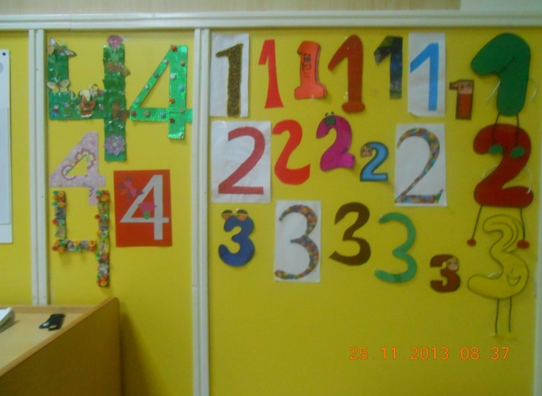
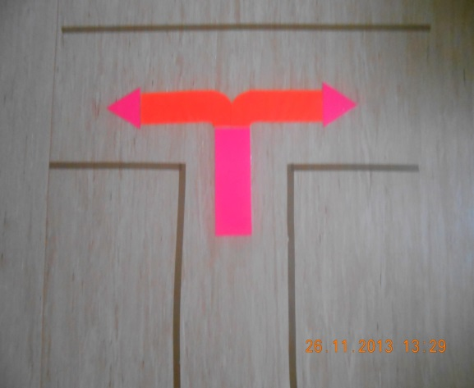
Не остался без внимания раздел - ориентировка в пространстве. На полу сделали стрелочки для игрового упражнения «Принеси предмет» (например, пойди прямо и принеси две машинки, пойди направо и принеси 4 карандаша) или можно пройти по заданному алгоритму.

Для того чтобы дети хорошо запомнили цифры и поупражнялись в счете, провожу такое игровое упражнение «Путаница» Выставив флажки, с изображением цифр от 1 до 9 мы закрепляем количественный и порядковый счёт.
- Посчитайте флажки по порядку.

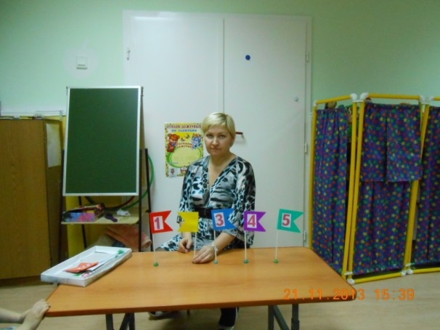
- Сколько всего флажков? Какого они цвета? Синий флажок, какой по счету? А красный какой? А теперь все цифры перепутались (поставить в разброс) надо поставить все по порядку. Другой вариант: закройте глаза, а потом скажите, какого флажка не стало? Или закроем глаза и потом скажем что изменилось? (какой флажок поменялся местами с каким?)- закрепляем место числа в ряду.
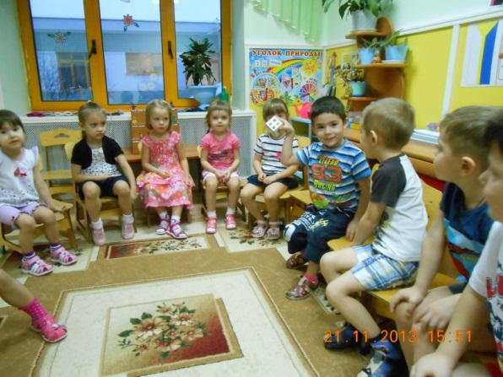
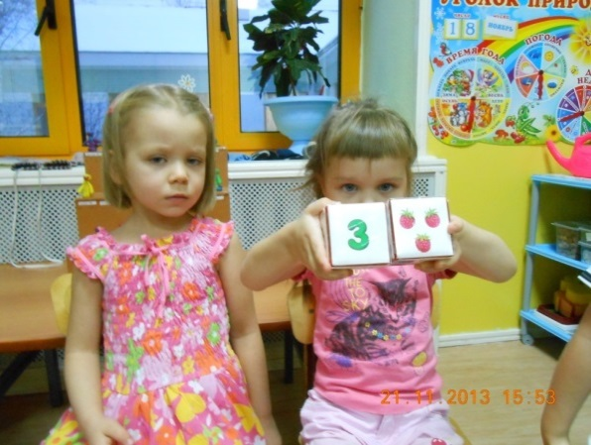
Еще одно игровое упражнение на закрепление цифры и соотнесение ее с определенным количеством предметов «Волшебный кубик» (один кубик обклеен со всех сторон цифрами, другой кубик - каждая сторона определенным кол-вом предметов). Все дети сидят по кругу на стульчиках. Один ребенок вбрасывает на пол кубик, к кому этот кубик долетит, тот называет цифру и показывает её всем детям. Потом, ребенок поймавший кубик,вбрасывает и т. д.
Другой вариант: один ребенок вбрасывает кубик, смотрим какая выпала цифра, другой ищет столько же предметов на другом кубике и показывает всем детям. Ещё один вариант: воспитатель показывает на кубике определенное кол-во предметов или цифру, а дети показывают столько же пальчиков. Или, например, какую цифру покажу, столько раз хлопнуть в ладоши или присесть.
«Дрессированный жук», «Футбол» - на ориентировку на листе бумаги, закрепление счета
Перед ребенком игровое поле в клетку, в руках игрушка жук. Даём команду – продвинуться на 2 шага вперед, поверни налево 4 шага, поверни направо 5 шагов и т.д. Эту игру можно проводить и на прогулке. Летом я чертила на песке клетки, находили игрушку-жука (вместо жука, если нет, можно другую игрушку) и играли с детьми. Также на улице и в помещении можно проводить игру «Футбол» Перед ребенком зеленый лист бумаги (игровое поле). Воспитатель говорит: «Мяч в центре поля, удар – мяч полетел в правый верхний угол, ещё удар - мяч внизу справа и т.д.»
Для того чтобы помочь детям запомнить дни недели, поём такую песенку, подключая пальчики Понедельник, вторник, среда, четверг, пятница, суббота и воскресный день. Затем спрашиваю:
– Сколько дней рабочих мы ходим в детский сад? Сколько выходных? Значит 5 и 2 это 7. Всего 7 дней в неделе, делаю я вывод.
Игры на число, количество и счет. Вот 2 из них, которые я изготовила сама
«Скворцы и скворечники», «Божьи коровки и ромашки»
Есть дети, которые затрудняются отсчитывать заданное кол-во предметов, устанавливать равенство и неравенство. С ними играем в игру «Скворцы и скворечники». На карточке, где изображено дерево, есть прорези, даём задание: - Прилетело на дерево, например, 5 скворцов. Ребенку нужно отсчитать заданное кол-во птиц и поместить на дерево. – Отсчитай столько скворечников, сколько скворцов, чтобы всем хватило. Для установления неравенства, говорим, прилетел ещё один скворец. Сколько стало скворцов? Что надо сделать, чтобы всем хватило скворечников?
«Божьи коровки и ромашки»
ЦЕЛЬ: Совершенствовать умение находить место числа в ряду, считать до 10 и обратно, закреплять знания о составе числа, развивать мыслительные операции, внимание, умение ориентироваться на плоскости, сравнивать числа и т. д.

Ещё варианты:
- взять одну ромашку или божью коровку и подобрать "соседей", то есть предшествующее и последующее число;
- можно сравнить числа или цифры и поставить между двумя объектами знаки: > , < , = ;

Игры на закрепление формы и величины,
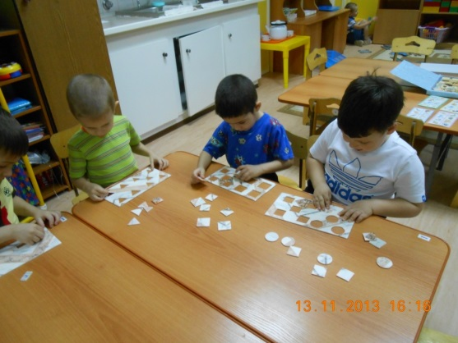
развития мелкой моторики, глазомера, логического мышления изготовила и провожу в совместно-организованной и самостоятельной деятельности «Мастерская ковров» Перед ребенком «коврик» (из линолиума) с прорезями различных геометрических фигур, необходимо подобрать и закрыть «Окошки» подходящими фигурами. Усложнение – чтобы совпадал узор.
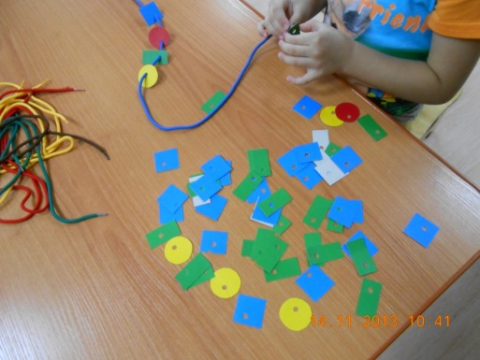
Нравится детям выкладывать различные предметы из геометрических фигур. У нас есть железные дощечки и фигуры на магнитиках. Они выкладывают по образцу или сами придумывают различные предметы. Например, человечка, собачку, машинку и другие. Это очень хорошо развивает фантазию ребенка, воображение. «Доберись до цели» - закрепляет название геометрических фигур, умение ориентироваться на плоскости, учит находить дорогу до цели по заданной геометрической фигуре. (Например, только по квадратам) «Собери бусы» - закрепляет название геометрических фигур, цвет, умение чередовать их. Развивает мелкую моторику руки.
Ребятам очень нравятся такие математические игры, и они с удовольствием используют их в самостоятельной деятельности.

Игры на логическое мышление
Математический планшет «Геоконт» -это возможность исследовательской деятельности для ребенка, содействие его интеллектуальному развитию, а также развитию творческих способностей.
Наши дети с интересом восприняли эту игру. Учимся «рисовать разноцветными резинками» геометрические фигуры, узоры, цифры, буквы, модели предметов, животных. В старшем возрасте можно придумывать более сложные задания и учить ребенка находить координаты по словесным моделям. (Каждый “гвоздик” имеет свои координаты, например Ж-2-жёлтый луч, второй “гвоздик”).
Представляют большой интерес для наших детей, дают возможность проводить множество математических упражнений на закрепление формы, цвета, величины и толщины блоки Дьенеша.
• Логические блоки Дьенеша представляют собой набор из 48 геометрических фигур:
• четырех форм (круги, треугольники, квадраты, прямоугольники);
• трех цветов (красные, синие и желтые);
• двух размеров (большие и маленькие);
• двух видов толщины (толстые и тонкие).
В наборе нет ни одной одинаковой фигуры. Каждая геометрическая фигура характеризуется четырьмя признаками: формой, цветом, размером, толщиной.
Используя эти фигуры можно придумать множество математических игр и упражнений.
Можно познакомить детей с условным обозначением фигуры:
цвет обозначается пятном, величина - силуэт домика (большой, маленький), форма - контур фигур (круг, квадрат, прямоугольник, треугольник) толщина - условное изображение человеческой фигуры (толстый и тонкий).
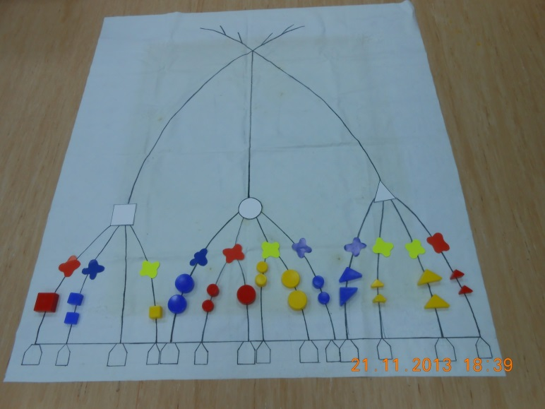
Я изготовила игру «Построим чум», целью которой является распределение блоков по заданным признакам.
Заключение
Таким образом, правильно организованная предметно-развивающая среда в группе, проведение различных математических игр и упражнений, помогает не только развивать творческие способности ребенка, его индивидуальные особенности, активизировать его самостоятельную мыслительную деятельность, развить понимание математической речи, но и помогает развивать интеллектуальные способности ребенка.

